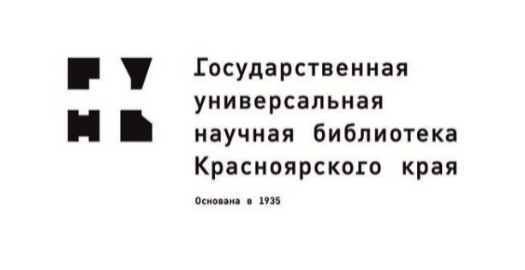
8.11.2019

Дни вьетнамской культуры пройдут в Красноярске

С 12 по 17 ноября в Государственной универсальной научной библиотеке Красноярского края в рамках перекрёстного года России и Вьетнама пройдут Дни вьетнамской культуры.
12 ноября в 17:00 – Презентация книжно-иллюстративной выставки «Вьетнам удивляющий». Более ста книг о прошлом вьетнамского народа, современной жизни, искусстве, культуре, литературе и традициях (читальный зал отдела литературы по искусству).
Фотоэкспозиция «Вьетнам глазами сибиряков». Взгляд наших земляков-путешественников на жизнь и быт вьетнамцев, красоту природы и своеобразие национальной кухни (холл перед читальным залом отдела литературы по искусству).
12 ноября в 18:00 – Встреча в лингвострановедческом клубе «Эйкумена». Просмотр страноведческого фильма (ауд. 3-13).
13 ноября в 18:30 – Лекция «Классический Вьетнам (Дайвьет). Исторический обзор». Лектор: Р. В. Павлюкевич, кандидат ист. наук, доцент кафедры истории и политологии КрасГАУ, доцент кафедры всеобщей истории СФУ (ауд. 38).
14 ноября в 18:00 – Встреча в лингвострановедческом клубе «Эйкумена». Вьетнам глазами туриста: впечатлениями о поездке во Вьетнам (ауд. 3-13).
17 ноября в 11:00 – Лекция «Вьетнамская война в объективе массовой культуры». Лектор: А. А. Ипеева, старший преподаватель кафедры всеобщей истории СФУ (ауд. 2-12).
17 ноября в 13:00 – Кинопоказ «Охотник на оленей» (США, 1978). История о трех американцах русского происхождения — их жизни до, во время и после войны во Вьетнаме (ауд. 2-12).
17 ноября в 15.00 – «Вьетнамские литературные чтения». Чтение вслух произведений вьетнамских писателей (ауд. 2-12).
Вход свободный.

Дополнительная информация: 211-29-49 (отдел библиотечных коммуникаций ГУНБ Красноярского края)

